ACTIVIDADES A REALIZAR LA SEMANA DE24 DE agosto AL 28 agosto DEL 2020 CON LOS ESTUDIANTES DESDE CASA

LUNES 24 DE AGOSTO (MATEMATICA)
ACTIVIDAD 1.- jugando con números
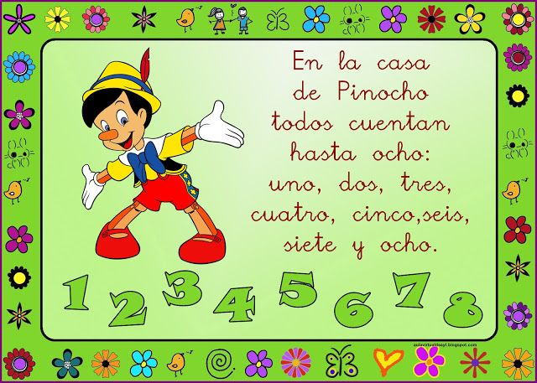
Observe el video del día y realice la actividad.
Actividad de refuerzo: página 18-19 de Lengua Y Literatura.

MARTES 25 DE AGOSTO (MATEMATICA)
- TRABAJAR LA ACTIVIDAD #2 DE LA GUÍA SEMANA 13 SALTANDO ME DIVIERTO”. Observar el video del día

ACTIVIDADES COMPLEMENTARIAS
Trabajar las paginas 28-29-30 y 31 (matemática)

MIÉRCOLES 26 DE agosto
- TRABAJAR LA ACTIVIDAD #3 DE LA GUÍA SEMANA 13: “SUBE Y BAJA”
- Observar el video del día.
ACTIVIDADES COMPLEMENTARIAS
Trabajar página 20 hasta la 27 (matemática)

JUEVES 27 de agosto (CIENCIAS NATURALES-EE-SS -ECA)
- TRABAJAR LA ACTIVIDAD #4 DE LA GUÍA SEMANA 13 “PATRIMONIO NATURAL Y CULTURAL”.
Observar el video del día

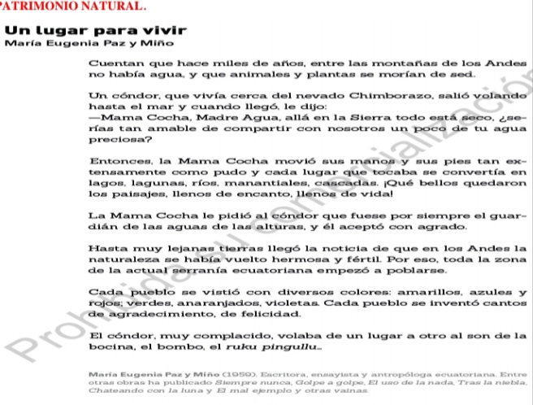

ACTIVIDADES COMPLEMENTARIAS
Dictado de oraciones utilizando los sonidos conocidos.

VIERNES 28 de agosto
TRABAJAR LA ACTIVIDAD #5 DE LA GUÍA SEMANA 13: “The numbers
- Observar el video del día.
ACTIVIDADES COMPLEMENTARIAS (Lenguaje)

Caligrafía del sonido ñ Ñ

